РОССИЙСКАЯ ФЕДЕРАЦИЯ  РЕСПУБЛИКА АЛТАЙ  СОВЕТ ДЕПУТАТОВ  ЧЕМАЛЬСКОГО  РАЙОНА | 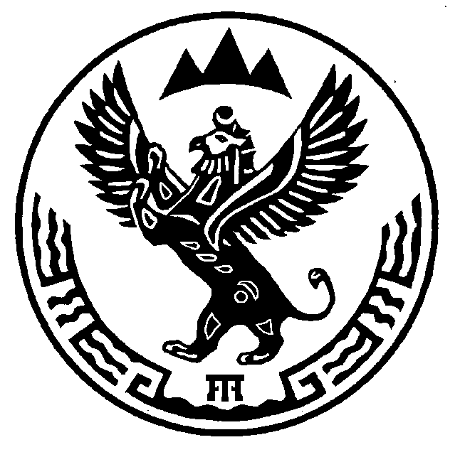 | РОССИЯ ФЕДЕРАЦИЯЗЫ  АЛТАЙ РЕСПУБЛИКА  СОВЕДИ ДЕПУТАТТАР  ЧЕМАЛ  АЙМАКТЫН

Р Е Ш Е Н И Е Ч Е Ч И М

28 мая 2019 года № 4-50
с. Чемал

Об утверждении отчета об исполнении бюджета муниципального образования «Чемальский район» за 2018 год

Руководствуясь пунктом 2 части 1 статьи 18 Устава муниципального образования «Чемальский район» Совет депутатов Чемальского района

Р Е Ш И Л :

Статья 1. Утвердить отчет об исполнении бюджета муниципального образования «Чемальский район» за 2018 год по доходам в сумме 394649,3 тыс. руб., по расходам в сумме 401066,4 тыс. руб., с дефицитом бюджета в сумме 6417,1 тыс. руб., с показателями:
-по источникам финансирования дефицита местного бюджета за 2018 год согласно приложению № 1;
-по поступлению доходов в местный бюджет за 2018 год согласно приложению № 2;
-по расходам местного бюджета, направляемых на исполнение публичных нормативных обязательств за 2018 год согласно приложению № 3;
-по расходам местного бюджета на реализацию муниципальных программ за 2018 год согласно приложению № 4;
-по расходам местного бюджета по разделам и подразделам функциональной классификации расходов за 2018 год согласно приложению № 5;
- по расходам местного бюджета по разделам, подразделам, целевым статьям (муниципальным программам и непрограммным направлениям деятельности), группам (группам и подгруппам) видов расходов классификации расходов приложению № 6;
-по расходам местного бюджета по ведомственной структуре расходов за 2018 год согласно приложению № 7;
-по расходам местного бюджета на осуществление бюджетных инвестиций в объекты капитального строительства (реконструкции) объектов муниципальной собственности за 2018 год согласно приложению № 8;
-по межбюджетным трансфертам бюджетам сельских поселений за 2018 год согласно приложению № 9;
- по иным межбюджетным трансфертам, выделяемым из бюджета сельских поселений на финансирование расходов связанных с передачей полномочий органам местного самоуправления муниципального образования «Чемальский район» за 2018 год согласно приложению № 10;
-по иным межбюджетным трансфертам, выделяемым из бюджета муниципального образования "Чемальский район" на финансирование расходов, связанных с передачей полномочий органам местного самоуправления сельских поселений муниципального образования "Чемальский район" за 2018 год согласно приложению № 11;
-по исполнению программы муниципальных внутренних заимствований МО «Чемальский район» за 2018 год согласно приложению № 12.
Статья 2. Утвердить отчет об использовании средств муниципального Дорожного фонда МО «Чемальский район» за 2018 год согласно приложению № 13.
Статья 3. Утвердить отчет об использовании средств Резервного фонда администрации Чемальского района за 2018 год согласно приложению № 14.
Статья 4. Настоящее Решение подлежит официальному опубликованию не позднее 10 дней после его подписания.

Глава
Чемальского района А.А.Алисов

